广东省2019年初中毕业生学业考试
模拟试卷（六）
（考试时间：80分钟 试卷满分：100分）

一、单项选择题(本大题7小题，每小题3分，共21分)在每小题列出的四个选项中，只有一个是正确的，请把答题卡上对应题目所选的选项涂黑．
1．下列有关人体物理量估测正确的是（ ）
A．成人的体重约50N B．中学生步行的速度约10m/s
C．人体安全电压220V D．中学生正常上楼的功率约120W
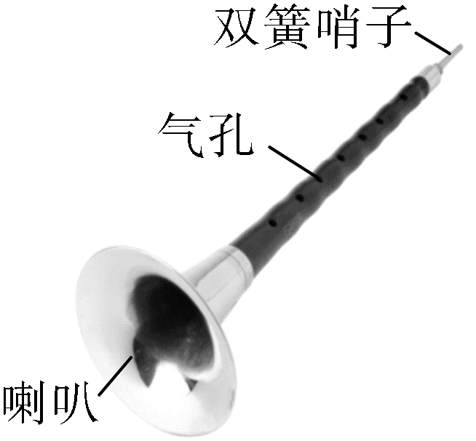
2．江西于都是中国唢呐之乡，唢呐是人民群众所喜闻乐见的管弦乐器。如图所示，用它吹奏名曲《百鸟朝凤》时，能模仿多种鸟儿的叫声，让人仿佛置身于百鸟争鸣的森林之中。关于唢呐，下列说法正确的是( )
A．用不同力度吹奏，主要改变声音的音调
B．吹奏时按压不同位置的气孔，主要改变声音的响度
C．唢呐前端的喇叭主要改变声音的音色
D．唢呐模仿的鸟儿叫声令人愉悦，对听众来说是乐音
3．宋代范仲淹的《岳阳楼记》中蕴含了丰富的光学知识，文中词句与物理知识相符合的是( )
A．“锦鳞游泳”，看到水里的鱼是实像
B．“皓月千里”，皎洁的月亮是光源
C．“浮光跃金”，湖面波动的光闪着金色是光的折射现象
D．“静影沉璧”，如玉璧一样月亮的倒影是光的反射现象
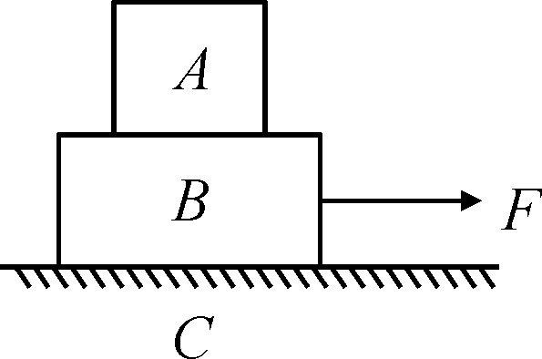
4．如图所示，C是水平地面，A、B是两个长方形物块，F是作用在物块B上沿水平方向向右的力，物体A和B以相同的速度做匀速直线运动。由此可知，关于A、B间摩擦力f₁和B、C间摩擦力f₂的分析中，正确的是( )
A．f₁＝0，f₂≠0 B．f₁＝0，f₂＝0
C．f₁≠0，f₂＝0 D．f₁≠0，f₂≠0
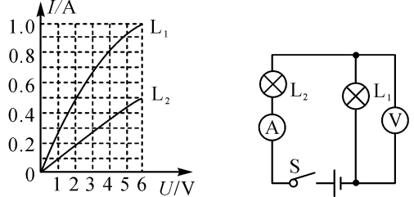
5．标有“6 V 6 W”的灯泡L₁和“6 V 3 W”的灯泡L₂，经实验测得它们的I－U特性曲线图如图甲所示．现将两灯接入图乙所示的电路中，闭合开关，当电流表的示数为0.5 A时，下列说法中正确的是( )
A．电源电压为9 V
甲 乙
B．通过灯L₁的电流为1 A
C．灯L₁的电阻值是6 Ω
D．电路中消耗的总功率是4 W

6．如图所示，对于图片中所描述的物理过程，下列分析中正确的是（ ）
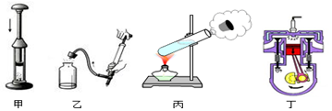
A．图甲，厚玻璃内的空气被压缩时，机械能转化为化学能
B．图乙，瓶子内的空气推动塞子跳起时，空气的内能减少
C．图丙，活塞冲出时，试管口出现的“白雾”是水蒸气
D．图丁，汽缸内的气体推动活塞向下运动时，机械能转化为内能
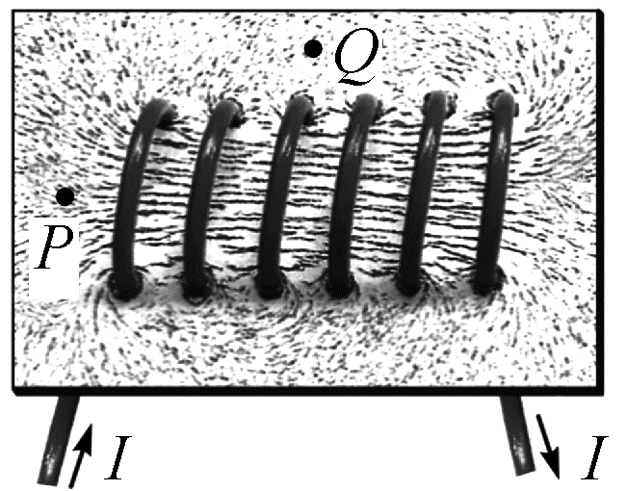
7．小明在一块有机玻璃板上安装了一个用导线绕成的螺线管，在板面上均匀撒满铁屑，通电后轻敲玻璃板，铁屑的排列如图所示。下列说法正确的是( )
A．图中P、Q两点相比，P点处的磁场较强
B．若只改变螺线管中的电流方向，P、Q两点处的磁场会减弱
C．若只改变螺线管中的电流方向，P、Q两点处的磁场方向会改变
D．若只增大螺线管中的电流，P、Q两点处的磁场方向会改变

二、填空题(本大题7小题，每空1分，共21分)
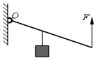
8．在家庭电路中，电热水器正常工作时的电压为 伏，它与空调器是 连接的(选填“串联”或“并联”)，家庭中每月消耗的电能是用 来计量的。
9．如图，用竖直向上的力匀速拉动较长的杠杆，使重为18N的物体在5s内缓慢升高10cm，拉力大小F=8N，拉力移动的距离为25cm．整个过程中所做有用功为______J，拉力的功率为______W，竖直向上匀速拉动杠杆的过程中，物体的机械能将________（选填“变大”“变小”或“不变”）。
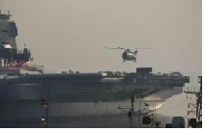
10．据报道，2018年5月5日，直﹣18改进型直升机阵落在我国首艘国产航母的甲板上，如图所示。该航母满载时排水量为7000吨，在海水中吃水深度为11m。取ρ_{水}=1.0×10³kg/m³，g=10N/kg。该航母满载时，受到的浮力为 N，最低处受到海水的压强为 Pa；某架直升机飞离该航母后，若航母排开的海水体积减少了7m³，则该直升机的质量是 kg。
11．液化石油气携带方便，应用广泛，液化石油气是用 的方法使石油气液化的；已知液化石油气热值为3.5×10⁷J/kg，完全燃烧0.7 kg的液化石油气可以放出 J热量，若放出的热量只有60%被水吸收，这些热量可以将质量为_ __ kg，初温为20 ℃的水加热到90 ℃。[c_{水}＝4.2×10³J/(kg·℃)]
12．如图甲所示，小明在探究通电螺线管外部磁场的方向的实验中，把电池的正负极对调，这样操作是为了探究通电螺线管外部磁场方向和 是否有关．在此实验的基础上，他将电源换成灵敏电流表，如图乙所示，闭合开关，将一个条形磁体快速插入螺线管中时，观察到电流表的指针发生偏转，依据此现象的原理 （填科学家名字）发明了 。
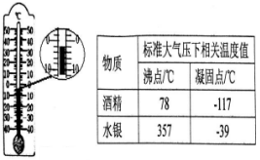
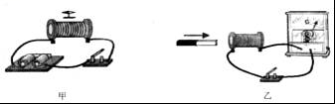
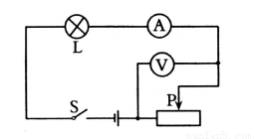
13．2018 年初春，寒流袭击广东，家住韶关的小明早上起床发现室外打霜了，霜的形成是一种 （填一中物态变化的名称）现象，家中的温度计如题 11 图， 室温为 ℃，温度计内的液体可能是表格中的 。
14．如图所示的电路，电源电压恒为9V，电压表量程为0～6V，滑动变阻器R的规格为30Ω 1A”，灯泡L标有“6V 3W“字样。闭合开关S，滑动变阻器的滑片P移动时，要求两电表示数均不超过所选量程，灯泡两端的电压不超过额定值，不考虑灯丝电阻变化，在全部满足以上条件的情况下，电流表的量程应选 最恰当（选填“0～0.6A”或“0﹣3A“），滑动变阻器接人电路中的最小阻值应为 Ω；电路中电流的最小值应为 A。
三、作图题(共7分)
15．（1）雨后晴朗的夜晚，为了不踩到地的积水，人们根据生活经验判断：迎着月光走，地上发亮的是水。请在示意图中作图以证明此判断。

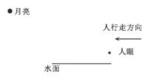
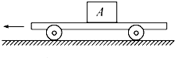

（2）如图所示，木块A与平板小车一起在水平桌面上向左匀速运动，当小车受外力作用突然减速时，木块随即在小车的平板上滑行。请画出木块滑行过程中的受力示意图。
(3) 如图甲是家用插线板，在图乙画出插线板内部开关和两插座的连线，并接入家庭电路，要求：①插线板上的开关可同时控制两插座的通、断；②开关接通时 两插座都能提供220 V电压。
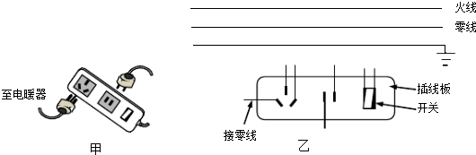
- 实验题(本大题4小题，共19分)
16.（3分）小明采用如图甲所示的装置进行“探究水的沸腾”实验。
（1）图甲实验操作中有一处明显的错误是 ；
（2）纠正错误后，小明同学观察到水沸腾时水中气泡体积在上升过程中 （选填“由大变小”或“由小变大”）；
（3）某同学绘出了水的温度随时间变化的图象，如图乙所示。该实验测得水的沸点是 ℃。
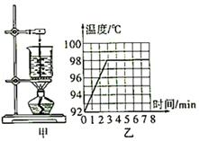
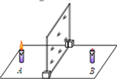

17. （5分）如是小明在“探究平面镜成像的特点“的实验装置。
（1）你认为本实验小明应选择较________（选填“厚”或“薄”）的玻璃板来完成实验。
（2）在玻璃板前面放支点燃的蜡烛A再拿一支外形相同但不点燃的蜡烛B，竖立在玻璃板后面并移动，直到与蜡烛A的像完全重合，这样做是为了比较像与物的_______关系，这种方法叫做
（选填“等效替代法”或“控制变量法”）。
（3）移去蜡烛B，在其原位置上放置一块白屏，白屏上________（选填“能”或“不能”）呈现蜡烛的像。
（4）小明第一次将蜡烛A置于玻璃前5cm，第二次将A向远离玻璃板的方向移动3cm，再次放置B直到与蜡烛A的像完全重合，则A与B的间距为________cm。
18．(5分) 为了探究物体动能大小与哪些因素有关，同学们设计了如图甲、乙所示的实验装置来进行实验图甲是让不同质量的小球沿同一光滑斜面从B处由静止自由释放，然后分别撞击到放在同一水平面上的同一木块，木块在水平面上运动一段距离后静止时的情景；图乙是让质量相同的小球沿同一光滑斜面分别从A、B处由静止自由释放然后分别撞击到放在同一水平面上的同一木块，木块在水平面运动一段距离后静止时的情景。
（1）若要探究动能大小与速度的关系，应选择图 （选填“甲”、“乙”）进行实验。木块在水平面上滑动时，受到水平面的摩擦力 （选填“变大”、“变小”或“不变”），克服摩擦力做功的功率
（选填“变大”、“变小”或“不变”）。
（2）本实验装置的水平面如果绝对光滑，还能得出结论吗？ ，原因是 。
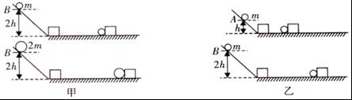
19． (6分）为了探究小灯泡亮度与实际功率的关系，某校物理兴趣小组设计了如图甲所示的实验电路，标有“2.5V”字样的小灯泡电阻约为10Ω，电源电压6V，可供选用的滑动变阻器有“10Ω 1A”的R₁和“20Ω 1A”的R₂。
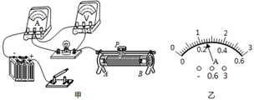
（1）为了完成实验，你认为应该选用的滑动变阻器是_____。（选填“R₁”或“R₂”）
（2）请用笔划线代替导线将图甲的实验电路补充完整_________。（要求：滑动变阻器滑片向右移动时，灯泡变亮）
（3）电路正确连按后，闭合开关，他们发现小灯泡不亮，电流表无示数，电压表指针明显偏转，你认为造成这一﹣现象的原因可能是_____。（选填字母）
A．电流表断路 B．小灯泡短路 C．小灯泡灯丝断了 D．滑动变阻器短路
（4）排除故障后，当滑动变阻器的滑片移到某一位置时，某同学从“0﹣15V”量程的刻度线看出指针停在10V处，若要测量小灯泡的额定功率，应将滑动变阻器的滑片向_____移（选填“左”或“右”）直到小灯泡正常发光，此时电流表的示数如图乙所示，则小灯泡的额定功率是_____W。
（5）根据收集到的实验数据，同学们得出了灯泡亮度与实际功率的关系。在分析论证过程中，勤于思考的小明发现小灯泡在不同亮度下，它两端的电压与电流的比值不一样，你认为其主要原因是 。
五、计算题(本大题2小题，共13分)
20．(6分) 如图是我国自主研发的战略重型运输机“运20”，它能跻身全球十大运力最强运输机之列，它对于推进我国经济和国防现代化建设，应对抢险救灾，人道主义援助等紧急情况，具有重要意义．求：
（1）该机的最大速度约为700km/h，从我国广州到澳大利亚珀斯的距离大约为6160km，该机从广洲飞到珀斯至少需要多长时间？
（2）若飞机在空中水平飞行时，所受平均阻力为8×10⁴N，求飞机飞行l0000米的过程中，克服阻力所做的功为多少？
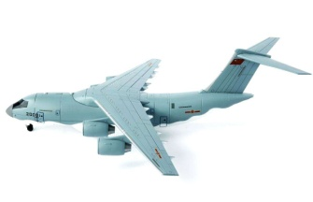
（3）该机有14个轮子，每个轮子与地面的接触面积约为0.3m²，一次试飞时的总质量为2.1×10⁵kg，该机静止在水平跑道上时对地面的压强约为多少？

- (7分)如图甲所示的九阳豆浆机，由打浆和电热两部分装置构成。中间部位的打浆装置是电动机工作带动打浆刀头，将原料进行粉碎打浆；外部是一个金属圆环形状的电热装置，电热装置的简化电路图如图乙所示，开关S可切换加热和保温两种状态，R₁、R₂是发热电阻，豆浆机的主要参数如下表。请解答下列问题：

型号 | 额定电压 | 打浆装置 | 电热装置
JYP﹣P11S | 220V | 电机功率 | 加热功率 | 保温功率
JYP﹣P11S | 220V | 180W | 1000W | 242W
（1）某次向豆浆机中加入黄豆和清水共1.0kg，打浆完成后浆的初温为40℃，加热该浆使其温度升高到100℃，需要吸收多少热量？[设该浆的比热容为4.0×10³J/（kg•℃）]
（2）电阻R₁和R₂的阻值分别为多大？
（3）该九阳豆浆机同时处于打浆和加热时，正常工作lmin所消耗电能为多大？
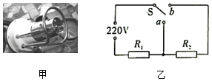

六、综合能力题(本大题3小题，共19分)
22．(5分)流量表示单位时间内通过某一横截面的流体的体积，用字母Q表示。流量在生产和生活中有广泛的应用，如每到汛期，监测珠江的流量是抗洪防汛的重要工作。
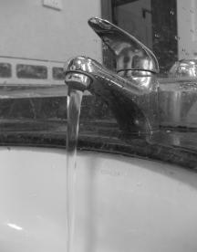
1

2
C
D
导入水池
图21b
图21c c
A

B

v
l
S

图21a阿

（1）如图21a所示，水流在粗细均匀的水平管道内向右匀速流动，设水流速度为v，管内通道的横截面积为S。取一段管道AB，水从B端流到A端所用时间为t，则AB间水柱的长度l = ，体积V = （要求用S、v、t表示）。根据流量的定义 Q = V/t 可得Q = v S，它表示流量等于流速与横截面积的乘积。
（2）打开水龙头，自来水通过导管流过如图21b所示的玻璃管。待水流稳定后，比较图中1、2两处的流速， 处的流速较大；比较C、D玻璃管中的水面高度， 管中的水面较高。
（3）打开水龙头后，只要水流不散开，就可以观察到水柱越来越细，如图21c所示。请你指出产生这种现象的原因： 。（提示：流量不变）
23.（6分））夏天我们经常使用电风扇，电风扇吹出风的强度与什么因素有关？对此小明提了两个猜想，并利用玩具电风来进行探究。
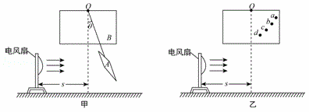

猜想一：电风扇吹出风的强度与距离电风扇的远近有关；
猜想二：电风扇吹出风的强度与扇叶的转速有关；
为证实上述猜思小明同学设计了如图甲所示装置：将纸板B固定在支架上，纸板A与轻杆固定后悬挂在纸板B上的转轴O处，纸板A和轻杆可绕转轴O自由摆动，将电风扇放在左侧正对纸板A．图中s是纸板A自然下垂时（虚线）到电风扇的水平距离，θ是纸板A问右摆动稳定后轻杆与竖直方向的夹角，θ越大，说用电风扇吹出风的强度越强。
- 探究猜想一：保持电风扇的转速不变，移动电风扇，使s分别等于0.3cm、0.5cm、0.7cm、0.9cm，在纸板B上分别标下纸板A稳定时轻轩的位置a、b、c、d，如图乙所示，可知猜想一是
（选“正确”或“错误”）的。
（2）探究猜想二：小明同学将一个滑动变阻器与电风扇的电动机 （选填“串联”或“并联”），在探究过程中，还要保持 不变。
（3）该探究过程用到的实验方法有 和 。
（3）你认为电风扇吹出风的强度还可能与 有关。（写出一个合理的答案）
24．(8分) 阅读材料《电动汽车》，回答问题。
电动汽车
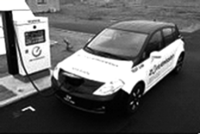
为了减少大气污染，国家力推发展电动汽车。电动汽车是指以车载电源为动力，用电动机驱动车轮行驶，符合道路交通安全法规各项要求的车辆。由于对环境影响相对传统汽车较小，其前景被广泛看好，但当前技术尚不成熟。其工作原理:蓄电池-电流-电力调节器-电动机-动力传动系统-驱动汽车行驶。
电动汽车无内燃机汽车工作时产生的废气，不产生排气污染，对环境保护和空气的洁净是十分有益的，几乎是“零污染”。众所周知，内燃机汽车废气中的CO、微粒、臭气等污染物形成酸雨酸雾及光化学烟雾。电动汽车无内燃机产生的噪声，电动机的噪声也较内燃机小。
发展电动汽车的关键在于我国企业能否掌握核心技术。电动汽车的关键核心技术有三个：一是动力电池，二是电动机，三是控制系统。其中，动力电池最为关键，其性能指标和经济成本决定了电动汽车的商业化进程。我国动力电池研发产品的主要性能居国际先进水平，电池产业基础雄厚，但需要解决一些薄弱环节。我国动力电池关键技术、关键材料和产品研发取得重大进展，与日本、美国、德国等国际先进水平比较，总体水平相当，一些企业开发出的镍氢和锂离子两种类型、多个系列的车用动力电池，能量密度、功率密度( 能量密度、功率密度是指单位重量的能量和功率，前者决定了电动汽车的续航里程和重量，后者决定了汽车的动力性)等主要性能指标居国际先进水平。
下表是某品牌电动汽车的一些基本参数信息
品牌 | XXX | 制动方式 | X型、液压双回路
生产厂商 | XXX | 车身质量 | 1 380 kg
车型尺寸 | 4 045 mm×1 737 mm ×1 643 mm | 轴距 | 2 500毫米
电耗 | 9千瓦时/百公里 | 行李舱容积 | 380 L
引擎类型 | 电动机 | 标准座位数 | 四座
最高时速 | 70 km/h | 座位材质 | 真皮
加速时间 | 15秒0到50 km/h | 能耗 | 电能
驱动方式 | 后轮驱动 | 转向系 | EPS

(1)电动汽车的关键核心技术有 、 、 。
(2)若燃油汽车每百公里耗油约为10 L，每升燃油按6.5元计算，每度电按0.5元计算，燃油汽车每百公里花费________，电动汽车每百公里花费________，哪种汽车的百公里运行成本高？________。
(3)该电动汽车的加速能力是每秒速度约增加________m/s。
（4）电动汽车在环保方面有什么优点？（只列举一个）
_______________________________________________________________________________。

广东省2019年初中毕业生学业考试
仿真模拟试卷（六）参考答案
一、选择题（本大题7小题，每小题3分，共21分）
题号 | 1 | 2 | 3 | 4 | 5 | 6 | 7
答案 | D | D | D | C | D | B | C
二、填空题（本大题7小题，每空1分，共21分）
8. 220 并联 电能表 9. 1.8 0.4 变大
10.7×10⁷ 1.1×10⁵ 7×10³ 11. 压缩体积 2.45×10⁷ 50
12. 电流方向 法拉第 电磁感应 13. 凝华 -2 酒精
14. 0～0.6A 6 0.25

三、作图题（3+2+2+2共7分）
15.
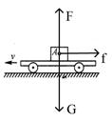
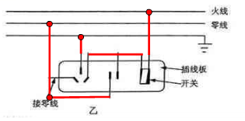
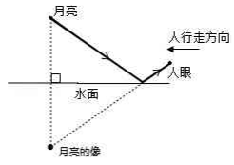

四、实验题（本大题4小题，共19分）
16.（每空1分，共3分）
（1）温度计的玻璃泡碰到了烧杯底部；（2）由小变大；（3）98。
17.（每空1分，共5分）
（1）温度计的玻璃泡碰到了烧杯底部；（2）由小变大；（3）98。
18.（每空1分，共5分）
（1）乙；不变；变小；（2）不能；木块做匀速直线运动。
19.（每空1分，共6分）
1). R₂ (2). 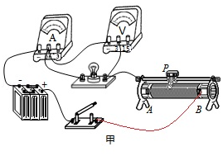 (3). C (4). 右 (5). 0.65 (6). 灯的电阻随温度的升高而变大

五、计算题（本大题2小题，共13分）
20.(6分)
解：（1）飞机的飞行速度为V=700Km/h
至少需要的时间：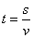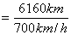=8.8h
（2）克服阻力所做的功：W=FS=8×10⁴N×1×10⁴m=8×10⁸J
（3）飞机与地面的接触面积：S=14×0.3m²=4.2m²
飞机对地面的压力：F=G=mg=2.1×10⁵kg×10N/kg=2.1×10⁶ N
飞机对地面的压强：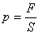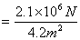=5×10⁵pa

21. 解：
（1）加热该浆需要吸收的热量：
Q_{吸}=cm（t﹣t₀）=4.0×10³J/（kg•℃）×1.0kg×（100℃﹣40℃）=2.4×10⁵J；
（2）由图知，当S接a时，电路中只有R₁，电阻较小，由P=可知，此时电功率较大，为加热档；当S接b时，电路中R₁、R₂串联，电阻较大，由P=可知，此时电功率较小，为保温档；
由P=可得R₁的阻值：
R₁=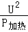=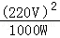=48.4Ω；
由P=可得串联时的总电阻：
R_{串}=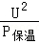=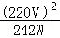=200Ω，
则R₂的阻值：R₂=R_{串}﹣R₁=200Ω﹣48.4Ω=151.6Ω；
（3）该九阳豆浆机同时处于打浆和加热时，总功率：
P_{总}=180W+1000W=1180W，
正常工作lmin所消耗电能：
W=Pt=1180W×60s=70800J。
答：（1）加热该浆使其温度升高到100℃，需要吸收2.4×10⁵J的热量；
（2）电阻R₁和R₂的阻值分别为48.4Ω、151.6Ω；
（3）该九阳豆浆机同时处于打浆和加热时，正常工作lmin所消耗电能为70800J。

六、综合能力题（本大题3小题，共18分）
22. （每空1分，共6分）
（1）vt Svt （2）2 C（3） 水往下流时，重力势能转化为动能，速度变大；而流量保持不变，根据Q=可知，水柱的横截面积将减小；因此，水柱越来越细（合理即可）
23.（每空1分，共6分）
（1）正确 （2）串联 距离风扇的远近 控制变量法 转化法 风扇扇叶的大小
24.（每空1分，共8分）
（1）一是动力电池，二是电动机，三是控制系统（2）65元 4.5元 燃油（3）0.925（4）答案合理即可

